UPAYA MENINGKATKAN KETERAMPILAN MELAKUKAN GERAKAN SHALAT MELALUI MODEL PEMBELAJARAN PICTURE AND PICTURE KELAS II DI MI AL-HIKMAH 7 ULU KECAMATAN SEBERANG ULU I PALEMBANG

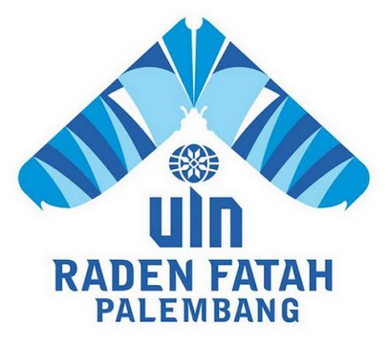

Skripsi Sarjana S1

Diajukan Untuk Memenuhi Salah Satu Syarat guna Memperoleh
Gelar Sarjana Pendidikan Islam (S.Pd.I) Program Studi Pendidikan Guru Madrasah Ibtidaiyah (PGMI) Melalui Kualifikasi

OLEH :

MARYANI
NIM : 12 04 013

FAKULTAS TARBIYAH DAN KEGURUAN
UNIVERSITAS ISLAM NEGERI (UIN)
RADEN FATAH PALEMBANG
2015

